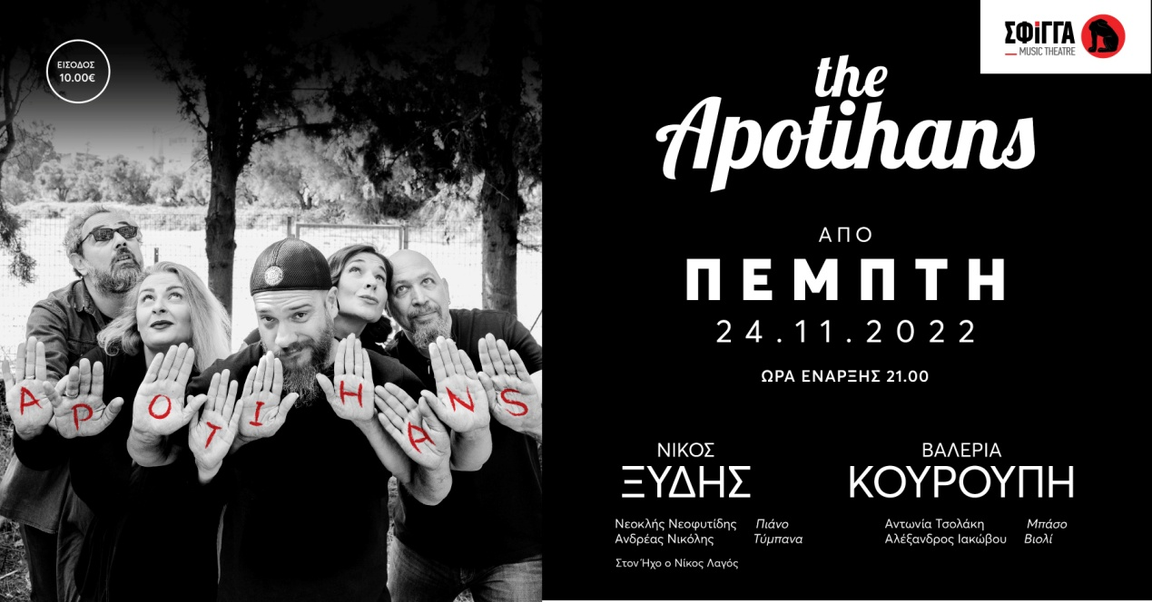

Οι Apotihans στη μουσική σκηνή Σφίγγα
Πέμπτες 24 Νοεμβρίου και 1, 8, 15, 22 και 29 Δεκεμβρίου

Ήρθε η στιγμή που κανείς δεν περίμενε!

Η νέα παράσταση των Apotihans είναι γεγονός!

Ο Νίκος Ξύδης, η Βαλέρια Κουρούπη και η θρυλική μπάντα ξεκινούν την Πέμπτη 24 Νοεμβρίου στη μουσική σκηνή Σφίγγα με μια παράσταση όπου διασκευάζουν και διασκεδάζουν τραγούδια μεγάλων και λιγότερο μεγάλων Ελλήνων καλλιτεχνών με τον γνωστό, αποτυχημένο τρόπο και μας προσκαλούν σε ένα πολύχρωμο ταξίδι ενέργειας, συγκίνησης και γέλιου.

Μην το χάσει κανείς! Ψυχικό θα κάνετε…

Οι Apotihans είναι οι Νίκος Ξύδης στην κιθάρα και στο τραγούδι, Βαλέρια Κουρούπη στο τραγούδι, Νεοκλής Νεοφυτίδης στο πιάνο και στο τραγούδι, Αντωνία Τσολάκη στο μπάσο και στο τραγούδι, Αλέξανδρος Ιακώβου στο βιολί και Ανδρέας Νικόλης στα τύμπανα. Τον ήχο επιμελείται ο Νίκος Λαγός.

Μουσική σκηνή Σφίγγα
Ακαδημίας και Ζωοδόχου Πηγής
(είσοδος στον πεζόδρομο Κιάφας 13)

Τηλέφωνο κρατήσεων: 2114096149, 6987844845

Ώρα έναρξης: 21.00

Γενική είσοδος: 10 ευρώ (στην είσοδο της Σφίγγας)

Προπώληση: Viva.gr

sfigamusic@gmail.com

facebook: https://www.facebook.com/sfigamusictheatre
instagram: https://www.instagram.com/sfigamusictheatre_official/

